День России в группе «Ягодка»
12 июня в нашей стране отмечается День России. Это самый молодой государственный праздник. Официальное название этот праздник получил только 1 февраля 2002 года и стал называться День России – символ национального единения и общей ответственности за настоящее и будущее нашей родины России.
День России – это отличный повод рассказать детям ещё раз об истории нашей огромной и самой красивой в мире многонациональной страны, о многообразии народных традиций, совершить интересные и увлекательные путешествия по просторам нашей необъятной Родины.
В рамках патриотического воспитания и тематической недели «Мы живём в России», посвященной России, были проведены досуговые мероприятия и занятия. Дети узнали о государственных символах: флаге, гербе, гимне. Познакомились с республиками, которые входят в состав страны и их культурными и этническими особенностями.
В конце тематической недели 11 июня было проведено итоговое развлечение. В начале праздника дети вспомнили, что нового они узнали о своей стране. Вспомнили о государственных символах. Пели песни, играли в подвижные и музыкальные игры.
Подобные мероприятия приобщают наших детей к русской культуре, к традициям русского народа, воспитывают чувство патриотизма у подрастающего поколения.
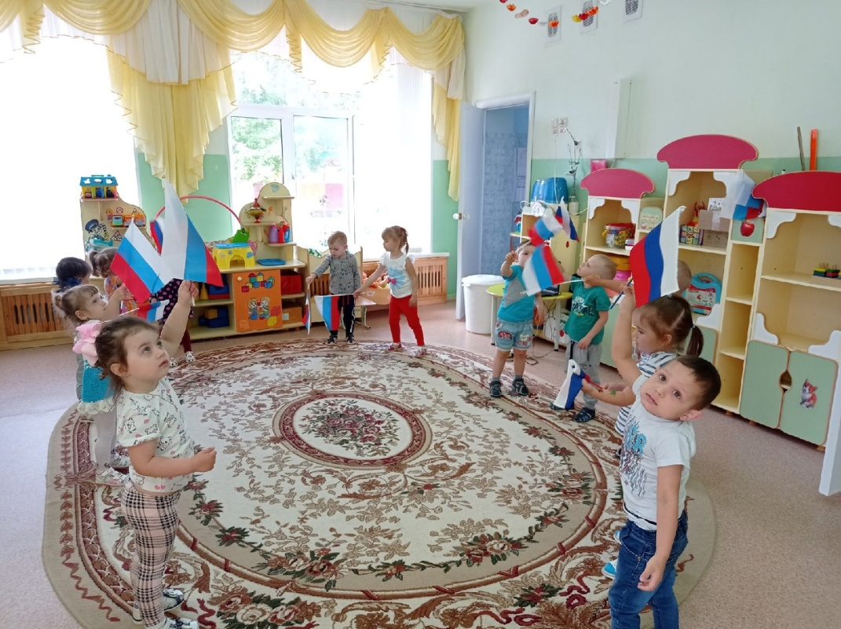

Шишигина Ю.А., воспитатель

